E/ECE/324/Rev.1/Add.21/Rev.4/Amend.2−E/ECE/TRANS/505/Rev.1/Add.21/Rev.4/Amend.2
16 janvier 2019
Accord
Concernant l’adoption de Règlements techniques harmonisés de l’ONU applicables aux véhicules à roues et aux équipements et pièces susceptibles d’être montés ou utilisés sur les véhicules à roues
et les conditions de reconnaissance réciproque des homologations délivrées conformément à ces Règlements*
(Révision 3, comprenant les amendements entrés en vigueur le 14 septembre 2017)
_______________
Additif 21 : Règlement ONU nº 22
Révision 4 − Amendement 2
Complément 3 à la série 05 d’amendements − Date d’entrée en vigueur : 29 décembre 2018
Prescriptions uniformes relatives à l’homologation des casques
de protection et de leurs écrans pour conducteurs
et passagers de motocycles et de cyclomoteurs
Le présent document est communiqué uniquement à titre d’information. Le texte authentique, juridiquement contraignant, est celui du document ECE/TRANS/WP.29/2018/38.
_______________
Nations Unies
Ajouter le nouveau paragraphe 5.1.8, libellé comme suit :
« 5.1.8 Les marques d’homologation prescrites aux paragraphes 5.1.4, 5.1.5 et 5.2.4 ci-dessus ne peuvent être remplacées par un identifiant unique tel que mentionné à l’annexe 5 de l’Accord de 1958. »
Les paragraphes 5.1.8 à 5.1.13 deviennent les paragraphes 5.1.9 à 5.1.14.
Annexe 12, lire :
« Annexe 12
Organigramme de la procédure d’homologation de type
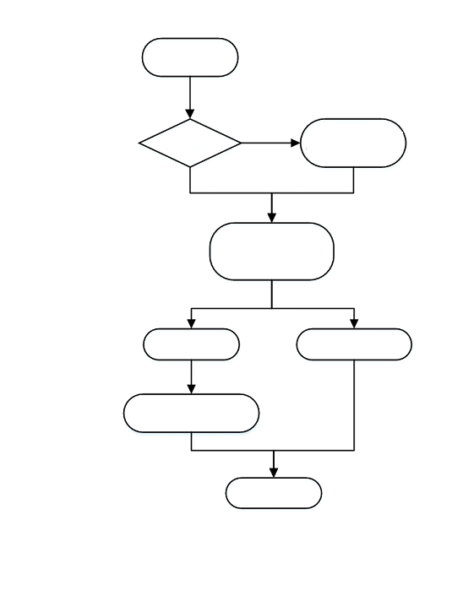
Essais (3) et visite (2)
de conformité
de la production
Contrôle de laboratoire par l’autorité compétente
Vérification de la conformité de la production dans les locaux du service technique

Vérification de
la conformité de
la production sur place
Essai d’homologation
de type (1) et
Essai de qualification (1)
Inspection en usine par l’autorité compétente
Oui
Non
Demandeur
connu
Demande d’homologation
de type
1) Ces essais doivent être effectués dans les locaux du même service technique ou du même laboratoire indépendant agréé.
2) Visite des locaux du fabricant aux fins d’inspection et de prélèvement aléatoire d’échantillons par l’autorité responsable ou le service technique :
a) S’il n’y a pas conformité à la norme ISO 9002* ou à une norme équivalente : une fois par an ;
b) S’il y a conformité à la norme ISO 9002* ou à une norme équivalente : une fois par an ou tous les deux ans, en fonction des résultats de l’inspection.
3) Essais conformes aux paragraphes 10.5 et/ou 10.6 réalisés sur des échantillons prélevés directement à la production :
a) S’il n’y a pas conformité à la norme ISO 9002*, les essais sont effectués : par l’autorité compétente ou le service technique pendant la visite mentionnée à la note 2 a) ; par le fabricant entre les visites mentionnées à la note 2 a) ;
b) S’il y a conformité à la norme ISO 9002* : les essais sont effectués par le fabricant, et la procédure vérifiée lors de la visite mentionnée à la note 2 b). »

* Anciens titres de l’Accord : Accord concernant l’adoption de conditions uniformes d’homologation et la reconnaissance réciproque de l’homologation des équipements et pièces de véhicules à moteur, en date, à Genève, du 20 mars 1958 (version originale) ; Accord concernant l’adoption de prescriptions techniques uniformes applicables aux véhicules à roues, aux équipements et aux pièces susceptibles d’être montés ou utilisés sur un véhicule à roues et les conditions de reconnaissance réciproque des homologations délivrées conformément à ces prescriptions, en date, à Genève, du 5 octobre 1995 (Révision 2).
* Ou à une norme équivalente, c’est-à-dire une norme offrant le même niveau de qualité ou un niveau supérieur.

